INFORME

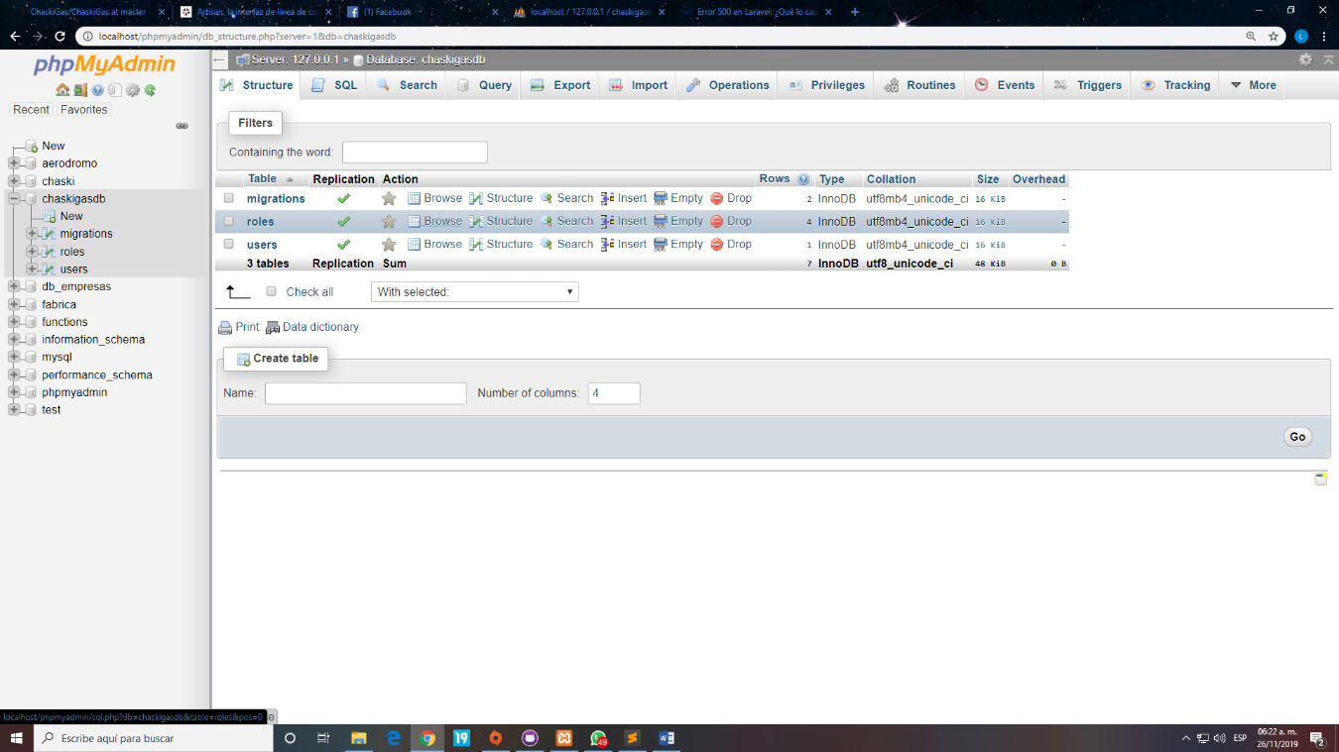Vemos nuestra base de datos en phpmyadmin:

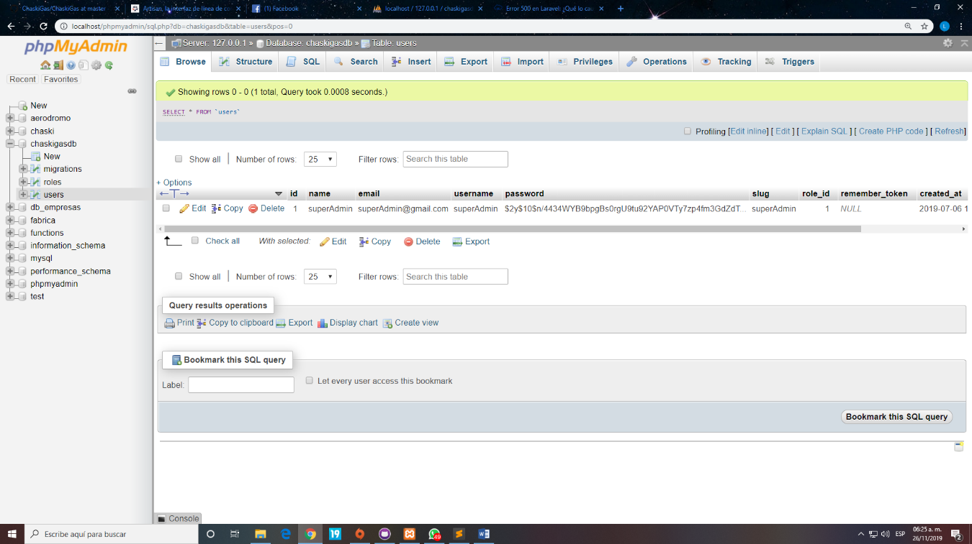Y en nuestra tabla users:

Y a partir de esto nos basaremos para hacer nuestras pruebas, hacemos nuestra prueba para verificar si existe un elemento en la bd.

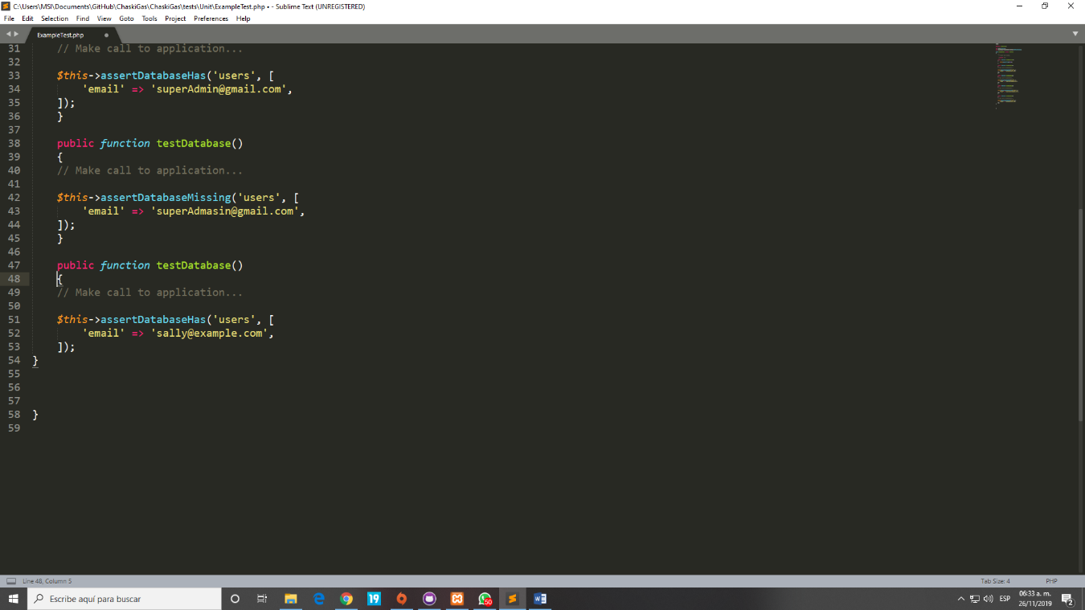

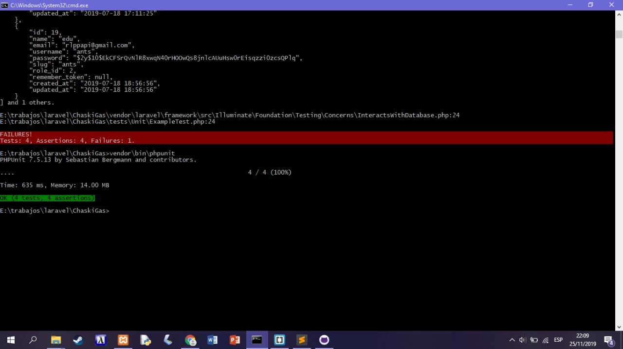Para este caso vemos que nos bota un error:

Debido a que no existe ese correo.

Pero ahora probaremos estos dos test:

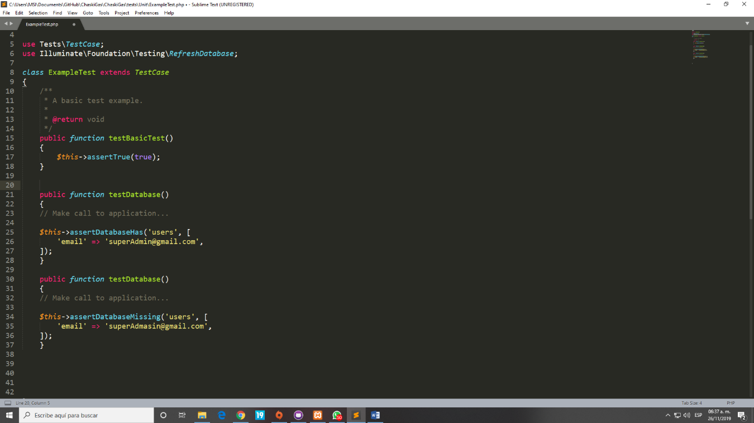

El primero verifica si existe un elemento en nuestra base de datos y el segundo que no exista

Y como vemos si corre.

Nuestro proyecto tenía el 5% de pruebas unitarias, que fueron realizadas principalmente para la verificación de base de datos, tenía ese porcentaje debido a que, al tener gran cantidad de datos en nuestra base de datos, era complicado para nosotros verificar uno en concreto, por eso el hecho de usar este tipo de pruebas.

También no se usó debido al poco conocimiento de las mismas, puesto que en su momento se vio algo irrelevante.

Puesto que nuestro proyecto era centrado en manejo de datos, nuestra mayoría de pruebas fueron hechas para la base de datos, por ese mismo motivo explicado.